РОССИЙСКИЙ УНИВЕРСИТЕТ ДРУЖБЫ НАРОДОВ
Факультет физико-математических и естественных наук
Кафедра прикладной информатики и теории вероятностей

ОТЧЕТ
по лабораторной работе № 4
дисциплина: Архитектура компьютера

Студент: Мурылев И.В.

Группа: НПИбд-03-25

МОСКВА
2025г.

Содержание
1. Цель работы 2
2. Теоретическое введение 2
3. Задание 5
4. Выполнение лабораторной работы 5
5. Выводы 7
Список литературы 7

Цель работы
Освоение процедуры компиляции и сборки программ, написанных на ассемблере NASM.
Теоретическое введение
NASM — это открытый проект ассемблера, версии которого доступны под различные операционные системы и который позволяет получать объектные файлы для этих систем. В NASM используется Intel-синтаксис и поддерживаются инструкции x86-64. Типичный формат записи команд NASM имеет вид: [метка:] мнемокод [операнд {, операнд}] [; комментарий]
Здесь мнемокод — непосредственно мнемоника инструкции процессору,которая является обязательной частью команды. Операндами могут быть числа, данные, адреса регистров или адреса оперативной памяти. Метка — это идентификатор, с которым ассемблер ассоциирует некоторое число, чаще всего адрес в памяти. Т.о. метка перед командой связана с адресом данной команды.
Допустимыми символами в метках являются буквы, цифры, а также следующие символы:
_, $, #, @,~,. и ?.
Начинаться метка или идентификатор могут с буквы, ., _ и ?. Перед идентификаторами,
которые пишутся как зарезервированные слова, нужно писать $, чтобы компилятор трактовал его верно (так называемое экранирование). Максимальная длина идентификатора 4095 символов.
Программа на языке ассемблера также может содержать директивы — инструкции, не переводящиеся непосредственно в машинные команды, а управляющие работой транслятора.
Например, директивы используются для определения данных (констант и переменных) и обычно пишутся большими буквами.
Названия основных регистров общего назначения (именно
эти регистры чаще всего используются при написании программ):
• RAX, RCX, RDX, RBX, RSI, RDI — 64-битные
• EAX, ECX, EDX, EBX, ESI, EDI — 32-битные
• AX, CX, DX, BX, SI, DI — 16-битные
• AH, AL, CH, CL, DH, DL, BH, BL — 8-битные (половинки 16-битных регистров). Например, AH (high AX) — старшие 8 бит регистра AX, AL (low AX) — младшие 8 бит регистра AX
Набор текста программы в текстовом редакторе и сохранение её в отдельном файле.
Каждый файл имеет свой тип (или расширение), который определяет назначение файла.
Файлы с исходным текстом программ на языке ассемблера имеют тип asm.
• Трансляция — преобразование с помощью транслятора, например nasm, текста программы в машинный код, называемый объектным. На данном этапе также может быть получен листинг программы, содержащий кроме текста программы различную дополнительную информацию, созданную транслятором. Тип объектного файла — o, файла листинга — lst.
• Компоновка или линковка — этап обработки объектного кода компоновщиком (ld),который принимает на вход объектные файлы и собирает по ним исполняемый файл. Исполняемый файл обычно не имеет расширения. Кроме того, можно получить файл карты загрузки программы в ОЗУ, имеющий расширение map.
• Запуск программы. Конечной целью является работоспособный исполняемый файл.
Ошибки на предыдущих этапах могут привести к некорректной работе программы,поэтому может присутствовать этап отладки программы при помощи специальной программы — отладчика. При нахождении ошибки необходимо провести коррекцию программы, начиная с первого шага.

Задание
- В каталоге ~/work/arch-pc/lab04 с помощью команды cp создайте копию файла hello.asm с именем lab4.asm
- С помощью любого текстового редактора внесите изменения в текст программы в файле lab4.asm так, чтобы вместо Hello world! на экран выводилась строка с вашими фамилией и именем.
- Оттранслируйте полученный текст программы lab4.asm в объектный файл. Выполните компоновку объектного файла и запустите получившийся исполняемый файл.
- Скопируйте файлы hello.asm и lab4.asm в Ваш локальный репозиторий в каталог ~/work/study/2023-2024/"Архитектура компьютера"/arch-pc/labs/lab04/. Загрузите файлы на Github.

Выполнение лабораторной работы
1. Выполняю перемещение в локальный репозиторий по адресу /home/ivmurihlev/Documents/work/study/2025-2026/Arch-pc/arch_pc/arch_evm/labs/lab04/report.
Затем копирование файла hello.asm в lab4.asm и проверка успешности копировании ls.
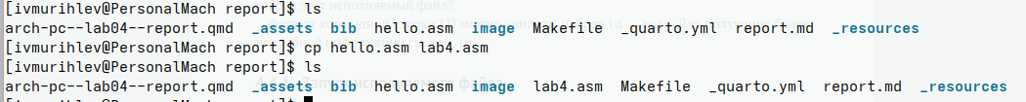
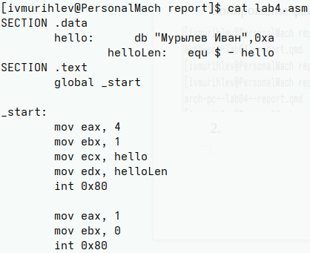
2. После измения проверяем командой cat.

3. Транслируем файл.
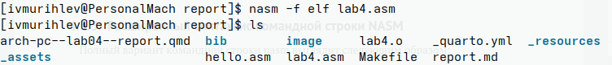
И как в примере создадим объектный файл.
Через него компануем и получаем исполняемую программу (Созданы 2 объектных файлов)
4. Запуск исполняемых файлов

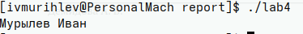
Выводы
Были освоенны базовые комманды Ассамблера и его различие от других языков программирования, которое заключается в более сложной компиляции и способу обращения к памяти.Также было изученно понятие регистра в Ассамблере.
Список литературы
1.https://esystem.rudn.ru/mod/resource/view.php?id=1030937

